Міністерство освіти і науки України

Національний технічний університет України

«Київський політехнічний інститут імені Ігоря Сікорського»

Факультет інформатики та обчислювальної техніки

Кафедра обчислювальної техніки

Лабораторна робота №4

з дисципліни «Архітектура комп’ютерів-3»

на тему : «Модулі»

Роботу виконали:

студенти 3 курсу ФІОТ

групи ІВ-71

Молчанова В.С. (ЗК №7110)

Музика О.А. (ЗК №7111)

Роботу перевірив:

Каплунов А.В.

Київ – 2020

**Мета:** Навчитися працювати з параметрами модулів, створювати свої виключні ситуації, встановлювати та видаляти модулі.

## Лістинг

Makefile

ifneq ($(KERNELRELEASE),)

# kbuild part of makefile

obj-m := hello.o

else

# normal makefile

KDIR ?= /lib/modules/`uname -r`/build

default:

$(MAKE) -C $(KDIR) M=$$PWD

clean:

$(MAKE) -C $(KDIR) M=$$PWD clean

endif

hello.c

#include <linux/init.h>

#include <linux/module.h>

#include <linux/printk.h>

MODULE_AUTHOR("Serhii Popovych <serhii.popovych@globallogic.com>");

MODULE_DESCRIPTION("Hello, world in Linux Kernel Training");

MODULE_LICENSE("Dual BSD/GPL");

static uint count = 1;

module_param(count, uint, S_IRUGO);

static int __init hello_init(void) {

int err = -EINVAL;

uint i;

if (count > 10) {

printk(KERN_EMERG "Error! Number is greater than 10!\n");

return err;

}

if (count == 0 || count >= 5) {

printk(KERN_EMERG "Warning! Number is 0 or betwee 5 and 10.\n");

}

for (i = 0; i < count; i++) {

printk(KERN_EMERG "Hello, world!\n");

}

return 0;

}

static void __exit hello_exit(void) {

}

module_init(hello_init);

module_exit(hello_exit);

## Виконання

Тестування при різних значеннях параметру:

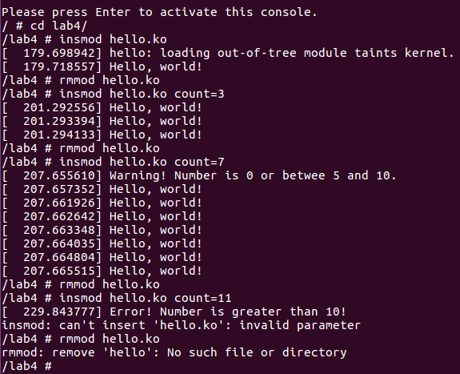

В останньому повідомленні бачимо, що при занадто великому значенні параметру модуль не завантажується взагалі.

## Висновок

Під час даної лабораторної роботи ми навчилися працювати з параметрами модулів, створювати свої виключні ситуації, встановлювати та видаляти модулі.